Вариант № 15
1. A 1 № 114. Дано: а = 16₁₀, b = 22₈. Какое из чисел с, записанных в двоичной системе, отвечает условию а < с <b
1) 10 000₂
2) 10 001₂
3) 10 101₂
4) 10 010₂
2. A 2 № 4832. Между населёнными пунктами А, В, С, D, Е, F, Z построены дороги, протяжённость которых приведена в таблице. (Отсутствие числа в таблице означает, что прямой дороги между пунктами нет.)

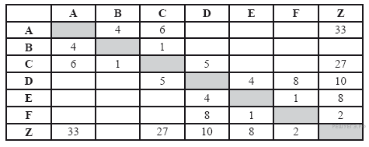
Определите длину кратчайшего пути между пунктами А и Z (при условии, что передвигаться можно только по построенным дорогам).
1) 13
2) 17
3) 21
4) 33
3. A 3 № 4921. Дан фрагмент таблицы истинности выражения F:

x1 | x2 | x3 | x4 | x5 | x6 | x7 | x8 | x9 | x10 | F
0 | 1 | 0 | 1 | 1 | 1 | 0 | 1 | 1 | 1 | 1
1 | 0 | 1 | 1 | 0 | 0 | 1 | 1 | 1 | 0 | 1
0 | 1 | 0 | 1 | 0 | 1 | 0 | 0 | 1 | 0 | 0

Каким из приведённых ниже выражений может быть F?
1) x1 ∧ ¬x2 ∧ x3 ∧ ¬x4 ∧ x5 ∧ ¬x6 ∧ ¬x7 ∧ x8 ∧ ¬x9 ∧ x10
2) x1 ∨ ¬x2 ∨ x3 ∨ ¬x4 ∨ x5 ∨ ¬x6 ∨ x7 ∨ x8 ∨ ¬x9 ∨ x10
3) ¬x1 ∨ x2 ∨ ¬x3 ∨ x4 ∨ ¬x5 ∨ x6 ∨ ¬x7 ∨ ¬x8 ∨ x9 ∨ ¬x10
4) ¬x1 ∧ x2 ∧ ¬x3 ∧ x4 ∧ ¬x5 ∧ x6 ∧ ¬x7 ∧ ¬x8 ∧ x9 ∧ ¬x10
4. A 4 № 6219. Для групповых операций с файлами используются маски имён файлов. Маска представляет собой последовательность букв, цифр и прочих допустимых в именах файлов символов, в которых также могут встречаться следующие символы.

Символ «?» (вопросительный знак) означает ровно один произвольный символ.

Символ «*» (звёздочка) означает любую последовательность символов произвольной длины, в том числе «*» может задавать и пустую последовательность. В каталоге находится 6 файлов:

torvin.doc
retorta.dat
retorta.doc
astord.docx
store5.docx
side-torus.doc

Определите, по какой из масок из них будет отобрана указанная группа файлов:

retorta.doc
astord.docx
store5.docx
side-torus.doc
1) *tor?*.d*
2) *?tor*.do*
3) ?tor*.doc
4) *tor?.doc*
5. A 5 № 1205. Пятизначное число формируется из цифр 0, 1, 3, 5, 7, 9. Известно, что число сформировано по следующим правилам:
а) число делится без остатка на 10;
б) модуль разности любых двух соседних цифр не менее 1.
Какое из следующих чисел удовлетворяет всем приведенным условиям?
1) 56710
2) 19910
3) 75310
4) 11110
6. A 6 № 5829. Ниже представлены две таблицы из базы данных. Каждая строка таблицы 2 содержит информацию о ребёнке и об одном из его родителей. Информация представлена значением поля ID в соответствующей строке таблицы 1. Определите на основании приведённых данных фамилию и инициалы племянницы Котия В. А. Пояснение: племянницей считается дочь брата или сестры.

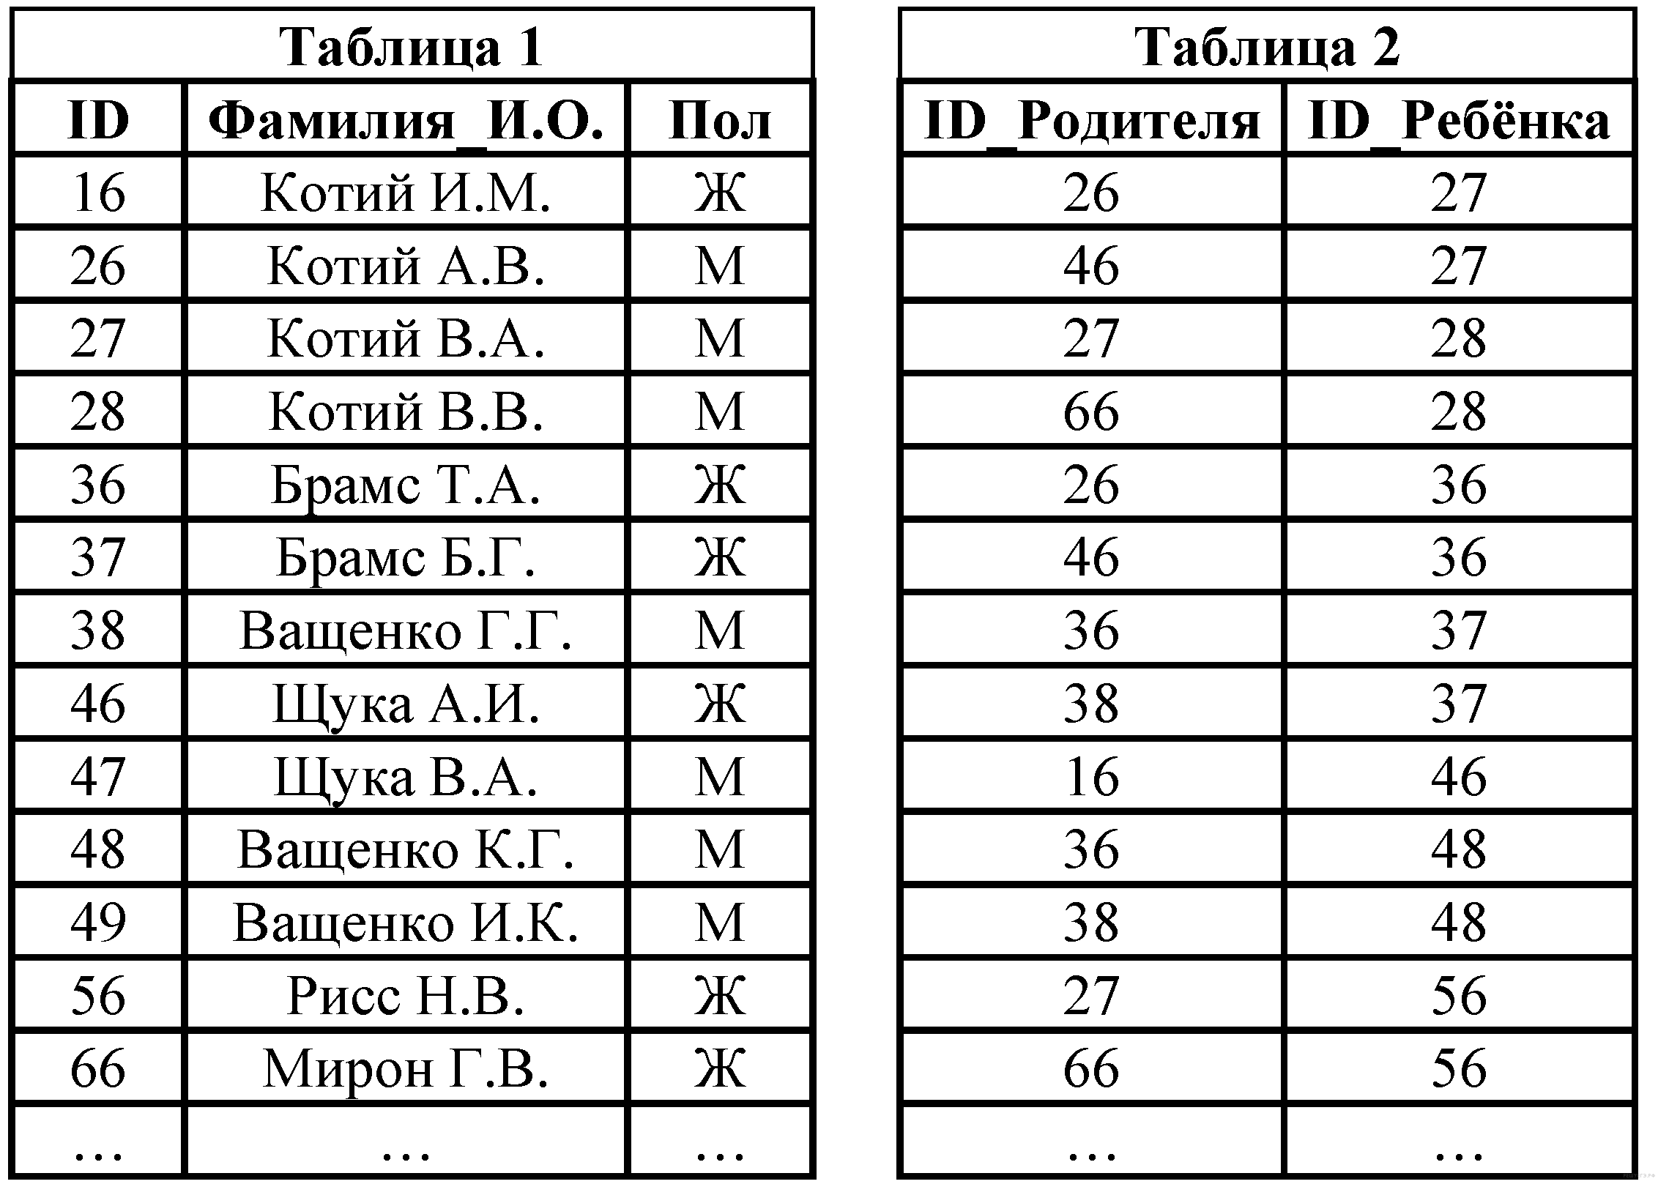
1) Брамс Т. А.
2) Ващенко К. Г.
3) Брамс Б. Г.
4) Котий И. М.
7. A 7 № 1620. В электронной таблице значение формулы =СУММ(D2:D4) равно 15. Чему равно значение формулы =CУMM(Dl:D4), если значение ячейки D1 равно 5?
1) 5
2) 10
3) 20
4) 4
8. A 8 № 5202. Производилась четырёхканальная (квадро) звукозапись с частотой дискретизации 32 кГц и 24-битным разрешением. В результате был получен файл размером 30 Мбайт, сжатие данных не производилось. Какая из приведённых ниже величин наиболее близка ко времени, в течение которого проводилась запись?
1) 30 сек.
2) 60 сек.
3) 90 сек.
4) 120 сек.
9. A 9 № 3677. Для кодирования сообщения, состоящего только из букв А, Б, В и Г, используется неравномерный по длине двоичный код:
А | Б | В | Г
00 | 11 | 010 | 011
Если таким способом закодировать последовательность символов ГАВБВГ и записать результат в шестнадцатеричном коде, то получится:
1) 62D3
2) 3D26
3) 31326
4) 62133
10. A 10 № 6180. На числовой прямой даны два отрезка: P = [3, 13] и Q = [12, 22]. Выберите такой отрезок A, что формула

((х ∈ A) → (х ∈ Р)) ∨ (х ∈ Q)

тождественно истинна, то есть принимает значение 1 при любом значении переменной х.
1) [5, 20]
2) [10, 25]
3) [15, 30]
4) [20, 35]
11. A 11 № 238. В некоторой стране автомобильный номер длиной 7 символов составляют из заглавных букв (используются только 25 различных букв) и десятичных цифр в любом порядке.
Каждый такой номер в компьютерной программе записывается минимально возможным и одинаковым целым количеством байтов (при этом используют посимвольное кодирование и все символы кодируются одинаковым и минимально возможным количеством битов).
Определите объём памяти, отводимый этой программой для записи 50 номеров.
1) 150 байт
2) 350 байт
3) 250 байт
4) 300 байт
12. A 12 № 3383. В программе обрабатывается двумерный целочисленный массив A [0..n,0..n]. Первый индекс элемента обозначает номер строки, а второй – номер столбца. Дан фрагмент программы:

for i:=0 to n do begin
c:=A[i,n-i];
A[i,n-i]:=A[1,i];
A[1,i]:=c;
end;

Что меняет этот фрагмент программы?
1) два столбца в таблице
2) строку и столбец в таблице
3) элементы диагонали и строки в таблице
4) элементы диагонали и столбца в таблице
13. A 13 № 5804. Система команд исполнителя РОБОТ, «живущего» в прямоугольном лабиринте на клетчатой плоскости, включает в себя 4 команды-приказа и 4 команды проверки условия.
Команды-приказы:
вверх | вниз | влево | вправо
При выполнении любой из этих команд РОБОТ перемещается на одну клетку соответственно: вверх ↑, вниз ↓, влево ←, вправо →.

Если РОБОТ начнёт движение в сторону находящейся рядом с ним стены, то он разрушится, и программа прервётся.

Другие 4 команды проверяют истинность условия отсутствия стены у каждой стороны той клетки, где находится РОБОТ:
сверху свободно | снизу свободно | слева свободно | справа свободно
Цикл

ПОКА условие

последовательность команд
КОНЕЦ ПОКА
выполняется, пока условие истинно.
В конструкции

ЕСЛИ условие
ТО команда1
ИНАЧЕ команда2
КОНЕЦ ЕСЛИ

выполняется команда1 (если условие истинно) или команда2 (если условие ложно).

Сколько клеток лабиринта соответствуют требованию, что, начав движение в ней и выполнив предложенную программу, РОБОТ уцелеет и остановится в закрашенной клетке (клетка F6)?
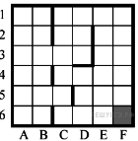
НАЧАЛО
ПОКА справа свободно ИЛИ снизу свободно
ЕСЛИ справа свободно
ТО вправо
ИНАЧЕ вниз
КОНЕЦ ЕСЛИ
КОНЕЦ ПОКА
КОНЕЦ
1) 20
2) 24
3) 26
4) 28
14. B 1 № 3396. Исполнитель Вычислитель работает с целыми положительными однобайтными числами. Он может выполнять две команды:
1. сдвинь биты числа влево на одну позицию
2. прибавь 1
Например, число 7 (00000111₂) преобразуется командой 1 в 14 (00001110₂). Для заданного числа 14 выполнена последовательность команд 11222. Запишите полученный результат в десятичной системе счисления.
15. B 2 № 6419. Определите значение переменной c после выполнения следующего фрагмента программы (записанного ниже на разных языках программирования). Ответ запишите в виде целого числа.

Бейсик | Паскаль
a = 64  b = 32  a = a / b * 2  IF a > b THEN  c = a + b  ELSE  c = b - 2 * a  ENDIF | a := 64;  b := 32;  a := a / b * 2;  if a > b then  c := a + b  else  c := b - 2 * a;

16. B 3 № 1707. В магазине продаются головные уборы трёх видов (панамки, шляпы и бейсболки) и четырёх материалов (брезент, хлопок, шёлк и соломка).На диаграмме I отражено количество головных уборов каждого вида, а на диаграмме II — распределение головных уборов по материалам.
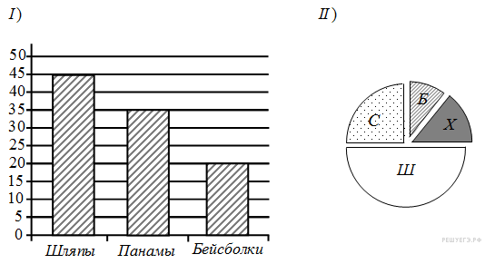

Имеются четыре утверждения:

A) Все соломенные изделия могут быть бейсболками.
Б) Все панамки могут быть из хлопка или брезентовыми.
B) Среди изделий из шёлка может не быть ни одной шляпы.
Г) Среди изделий, сделанных не из соломки, может не быть ни одной панамы.
Какое из этих утверждений следует из анализа обеих диаграмм?
17. B 4 № 6457. Некоторый алфавит содержит пять различных букв. Сколько четырёхбуквенных слов можно составить из букв данного алфавита (буквы в слове могут повторяться)?
18. B 5 № 3529. Определите, что будет напечатано в результате выполнения программы (записанной ниже на разных языках программирования):

Бэйсик | Паскаль
Dim s, k As Integer  s = 0  k = 1  While k < 11  s = s + k  k = k + 1  End While  Console.Write(s) | Var s, k : integer;  BEGIN  s:=0;  k:=1;  while k<11 do  begin  s:=s+k;  k:=k+1;  end;  write(s);  END.
19. B 6 № 6338. Алгоритм вычисления значения функции F(n), где n — натуральное число, задан следующими соотношениями:

F(n) = n при n ≤ 2;
F(n) = 3 × F(n − 1) − F(n − 2) при n> 2.

Чему равно значение функции F(6)? В ответе запишите только натуральное число.
20. B 7 № 5715. Запишите десятичное число 38 в системе счисления с основанием 5. Основание системы счисления (нижний индекс после числа) писать нужно.
21. B 8 № 3508. Ниже на 4-х языках записан алгоритм. Получив на вход число x, этот алгоритм печатает два числа a и b. Укажите наибольшее из таких чисел x, при вводе которых алгоритм печатает начала 2, а потом 14.

Бэйсик | Паскаль
DIM X, A, B AS INTEGER  INPUT X  A = 0: B = 1  WHILE X > 0  A = A + 1  B = B * (X MOD 10)  X = X \ 10  WEND  PRINT A  PRINT B | var x, a, b : integer;  begin  readln(x);  a := 0; b := 1;  while x > 0 do  begin  a := a + 1;  b := b * (x mod 10);  x := x div 10;  end;  writeln(a); write(b);  end.
22. B 9 № 4852. На рисунке изображена схема дорог, связывающих города А, Б, В, Г, Д, Е, Ж, И, К, М. По каждой дороге можно двигаться только в одном направлении, указанном стрелкой. Сколько существует различных путей из города А в город М?

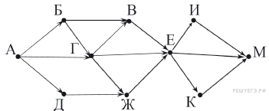
23. B 10 № 2404. Скорость передачи данных через ADSL─соединение равна 512 000 бит/c. Передача файла через это соединение заняла 1 минуту. Определить размер файла в килобайтах.
24. B 11 № 5463. В терминологии сетей TCP/IP маской сети называется двоичное число, определяющее, какая часть IP-адреса узла сети относится к адресу сети, а какая — к адресу самого узла в этой сети. Обычно маска записывается по тем же правилам, что и IP-адрес. Адрес сети получается в результате применения поразрядной конъюнкции к заданному IP-адресу узла и маске. По заданным IP-адресу узла и маске определите адрес сети.

IP-адрес узла: 64.128.194.208
Маска: 255.255.224.0

При записи ответа выберите из приведённых в таблице чисел четыре элемента IP-адреса сети и запишите в нужном порядке соответствующие им буквы без использования точек.

A | B | C | D | E | F | G | H
0 | 64 | 128 | 192 | 194 | 208 | 224 | 255

Пример. Пусть искомый IP-адрес: 192.168.128.0, и дана таблица:

A | B | C | D | E | F | G | H
128 | 168 | 255 | 8 | 127 | 0 | 17 | 192

В этом случае правильный ответ будет записан в виде: HBAF.
25. B 12 № 3171. В таблице приведены запросы к поисковому серверу. Расположите номера запросов в порядке убывания количества страниц, которые найдёт поисковый сервер по каждому запросу.
Для обозначения логической операции «ИЛИ» в запросе используется символ а для логической операции «И» — &.

1) зайцы & кролики
2) зайцы & (кролики | лисицы)
3) зайцы & кролики & лисицы
4) кролики | лисицы
26. B 13 № 5817. У исполнителя Удвоитель две команды, которым присвоены номера:

1. прибавь 1,
2. прибавь 4.

Первая из них увеличивает число на экране на 1, вторая увеличивает его на 4. Программа для Удвоителя — это последовательность команд. Сколько есть программ, которые число 3 преобразуют в число 16?
27. B 14 № 3341. Определите, какое число будет напечатано в результате выполнения следующего алгоритма:

Var a,b,t,M,R :integer;
Function F(x:integer):integer;
begin
F:=(x+7)*(1-x);
end;
BEGIN
a:= -5; b:=5;
M:=a; R:=F(a);
for t:=a to b do begin
if (F(t)< R)then begin
M:=t;
R:=F(t);
end;
end;
write(R);
END.
28. B 15 № 3155. Сколько различных решений имеет уравнение

((K ∨ L) → (L ∧ M ∧ N)) = 0

где K, L, M, N – логические переменные? В Ответе не нужно перечислять все различные наборы значений K, L, M и N, при которых выполнено данное равенство. В качестве Ответа Вам нужно указать количество таких наборов.
29. C 1 № 4535. Требовалось написать программу, при выполнении которой с клавиатуры считываются координаты точки на плоскости (x, y – действительные числа) и определяется принадлежность этой точки заданной закрашенной области (включая границы). Программист торопился и написал программу неправильно.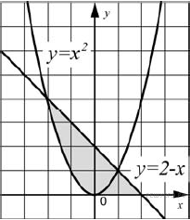

ПАСКАЛЬ | БЕЙСИК
var x,y: real;  begin  readln(x,y);  if y>=0 then  if y>=2-x then  if y<=x*x then  write('принадлежит')  else  write('не принадлежит')  end. | INPUT x, y  IF y>=0 THEN  IF y>=2-x THEN  IF y<=x*x THEN  PRINT "принадлежит"  ELSE  PRINT "не принадлежит"  ENDIF  ENDIF  ENDIF  END

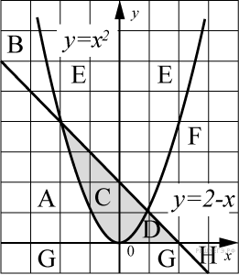
Последовательно выполните следующее.
1. Перерисуйте и заполните таблицу, которая показывает, как работает программа при аргументах, принадлежащих различным областям (A, B, C, D, E, F, G и H). Точки, лежащие на границах областей, отдельно не рассматривать.
В столбцах условий укажите "да", если условие выполнится, "нет" если условие не выполнится, "—" (прочерк), если условие не будет проверяться, «не изв.», если программа ведет себя по-разному для разных значений, принадлежащих данной области. В столбце "Программа выведет" укажите, что программа выведет на экран. Если программа ничего не выводит, напишите "—" (прочерк). Если для разных значений, принадлежащих области, будут выведены разные тексты, напишите «не изв». В последнем столбце укажите "да" или "нет".
2. Укажите, как нужно доработать программу, чтобы не было случаев ее неправильной работы. (Это можно сделать несколькими способами, достаточно указать любой способ доработки исходной программы.)

Область | Условие 1  (y<=2-x) | Условие 2 (y>=0) | Условие 3 (y>=x*x) | Программа выведет | Область обрабатывается  верно
A
В
С
D
Е
F
G
Н
30. C 2 № 3606. Дан вещественный массив из 40 элементов. Элементы массива могут принимать произвольные значения. Опишите на русском языке или на одном из языков программирования алгоритм, который находит и выводит минимальный положительный элемент массива или сообщение, что такого элемента нет.
Исходные данные объявлены так, как показано ниже. Запрещается использовать переменные, не описанные ниже, но разрешается не использовать часть из них.

ПАСКАЛЬ | БЕЙСИК
const  N = 40;  var  a: array [1..N] of real;  i, j: integer;  min: real;  begin  for i := 1 to N do  readln(a[i]);  ...  end. | N = 40  DIM A(N) AS REAL  DIM I, J AS INTEGER  DIM MIN AS REAL  FOR I = 1 TO N  INPUT A(I)  NEXT I  ...  END

В качестве ответа вам необходимо привести фрагмент программы (или описание алгоритма на естественном языке), который должен находиться на месте многоточия. Вы можете записать решение также на другом языке программирования (укажите название и используемую версию языка программирования, например Borland Pascal 7.0) или в виде блок-схемы. В этом случае вы должны использовать те же самые исходные данные и переменные, какие были предложены в условии (например, в образце, записанном на естественном языке).
31. C 3 № 4883. Два игрока, Петя и Вася играют в следующую игру. Перед ними лежат две кучки камней, в первой из которых 5, а во второй — 6 камней. У каждого игрока неограниченно много камней. Игроки ходят по очереди, первый ход делает Петя. Ход состоит в том, что игрок увеличивает или в 2 раза, или в 3 раза число камней в какой-то куче. Выигрывает игрок, после хода которого общее число камней в двух кучах становится не менее 48 камней. Кто выигрывает при безошибочной игре обоих игроков? Каким должен быть первый ход выигрывающего игрока?

Ответ обоснуйте.
32. C 4 № 3119. На вход программы подаются произвольные алфавитно-цифровые символы. Ввод этих символов заканчивается точкой. Требуется написать программу, которая будет печатать последовательность строчных английских букв ('a' 'b'... 'z') из входной последовательности и частот их повторения. Печать должна происходить в алфавитном порядке. Например, пусть на вход подаются следующие символы:
fhb5kbfыshfm.
В этом случае программа должна вывести
b2
f3
h2
kl
ml
s1

